Педагогические работники,
имеющие ВЕДОМСТВЕННЫЕ (ОТРАСЛЕВЫЕ) НАГРАДЫ
МО (МО и Н) РФ


Почетное звание «Почетный работник сферы образования Российской Федерации»
Почетное звание присваивается за заслуги и (или) добросовестный труд в сфере высшего образования и соответствующего дополнительного профессионального образования.
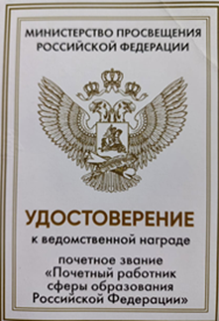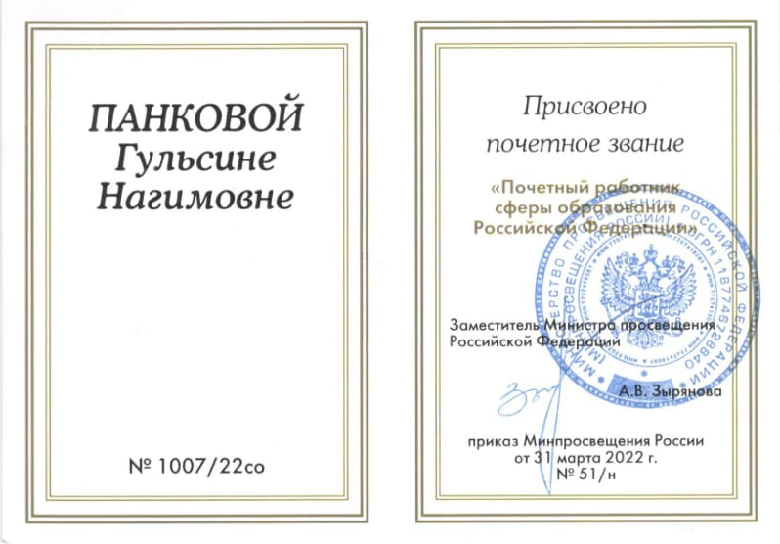

Средняя общеобразовательная школа №2 | Панкова Гульсина Нагимовна | 2022

